RAPORT ANUAL DE ACTIVITATE
CENTRUL REZIDENŢIAL PENTRU MAME ŞI COPII ÎN DIFICULTATE
- perioada 01 ian. – 31 dec. 2019 -

În perioada 1 Ianuarie 2019 – 31 Decembrie 2019, Centrului Rezidenţial pentru Mame şi Copii în Dificultate, Fundaţia HECUBA a oferit beneficiarilor săi următoarele tipuri de servicii psiho-sociale şi educaţionale: consiliere psihologică pentru depăşirea traumelor, suport emoţional şi dezvoltare personală; consiliere psihologică în situaţii de criză; consiliere vocaţională şi profesională; consiliere privind gestionarea conflictelor/relaţiilor de muncă şi drepturile angajaţilor; consiliere şi educaţie parentală; consiliere şi suport educaţional; informare şi consiliere socială; informare şi consiliere juridică; consiliere financiară pentru gestionarea eficientă a veniturilor; monitorizarea familiilor monoparentale după decazarea din centru; îngrijirea, supravegherea copiilor de către educatorii specializaţi în absenţa mamelor.

OBIECTIVE PROPUSE
- Oferirea de servicii psiho-sociale în regim rezidenţial familiilor monoparentale cazate în centru.
- Dezvoltarea abilităţilor sociale şi deprinderilor de viaţă ale beneficiarilor prin diversificarea activităţilor socio-educaţionale şi recreaţionale adresate mamelor şi copiilor în cadrul proiectelor iniţiate şi/sau aflate în curs de implementare.
III. Colaborări şi parteneriate cu diferite instituţii pentru asigurarea unei intervenţii eficiente pentru soluţionarea cazurilor

REZULTATE

- Cazare în cadrul Centrului Rezidenţial pentru Mame şi Copii în Dificultate pentru un număr total de 33 de familii monoparentale (33 mame şi 68 de copii);
- Cazare în locuinţele protejate ale Fundaţiei Hecuba pentru un număr de 6 mame şi 9 copii.
Total număr beneficiari în perioada 1 ianuarie - 31 decembrie 2019: 111
        - 36 cazuri noi au fost luate în evidenţă în vederea cazării în centru;
        - 26 familii au solicitat cazarea în centru;
        - 20 familii monoparentale și-au început perioada de rezidență în centru pe parcursul anului 2019;
        - 2 familii monoparentale și-au început perioada de rezidență într-una din locuinţele protejate pe parcursul anului 2019, după decazarea din centru;
        - 15 familii monoparentale s-au decazat din centru pe parcursul anului 2019, iar din locuinţele protejate atribuite Fundaţiei Hecuba, 3 familii monoparentale.

1. Consilierea vocaţională a mamelor pentru integrare/reintegrare profesională şi menţinerea locului de muncă
- 70 şedinţe de consiliere vocaţională şi profesională în vederea angajării, gestionării conflictelor de muncă, relaţiilor de muncă şi drepturilor angajaţilor;
- 9 mame au beneficiat de consiliere în vederea dezvoltării abilităţilor de comunicare şi relaţionare cu angajatorii;
- 6 mame, care nu aveau loc de muncă, s-au angajat.

2. Consiliere şi suport emoţional pentru depăşirea traumelor, suport în gestionarea problemelor de sănătate a mamelor şi copiilor
- 98 şedinţe de consiliere psihologică a beneficiarilor;
- 17 evaluări psihologice;
- 34 teste de personalitate aplicate beneficiarelor;
- 29 şedinţe de consiliere psihologică de criză;
- 24 ședințe de consiliere de familie;
- 35 întrevederi de mediere a conflictelor survenite între beneficiare;
- 198 şedinţe de consiliere şi educaţie parentală;
- 171 şedinţe de consiliere pentru stabilirea şi urmarea planului de viitor;
- 118 şedinţe de consiliere pentru sănătate;
- 26 întrevederi şi convorbiri telefonice de monitorizare a familiilor monoparentale după decazarea din centru.

3. Suport educaţional pentru creşterea performanţei şcolare a copiilor şi continuarea studiilor de către beneficiare
- 34 şedinţe de suport educaţional oferit copiilor pentru rezolvarea temelor în decursul anului şcolar dar şi pentru susţinerea examenelor de corigenţă şi încheierea situaţiei şcolare.

4. Informare şi consiliere în vederea rezolvării problemelor juridice, obţinerii drepturilor sociale şi/sau accesării altor servicii/prestaţii sociale disponibile în comunitate
- 16 mame au fost informate despre prestaţiile sociale de care pot beneficia;
- 3 beneficiare au început demersurile necesare soluţionării problemelor juridice legate de divorţ, încredinţarea copiilor şi pensia alimentară, ordin de protecție;
- 80 şedinţe de informare şi consiliere socială.

5. Consilierea şi sprijinirea mamelor pentru dezvoltarea abilităţilor de gestionare eficientă a veniturilor
- 31 planificări ale bugetului familiilor cu venituri reduse;
- 9 conturi de economii deschise pentru perioada de post-rezidenţă.

6. Îngrijirea şi supravegherea copiilor în afara programului şcolar şi preşcolar, cât timp mamele frecventează locul de muncă
- Peste 4.600 de ore de îngrijire şi supraveghere a copiilor de către educatorii puericultori (în medie 385 de ore/lună)

7. Activităţi socio-recreaţionale în scop terapeutic și educaționale cu beneficiarii centrului mame și copii
- Organizarea evenimentului „Daruri pentru Mama”. Cu ocazia zilei de 8 Martie, mamelor din Centrul Rezidențial le-au fost oferite de către copiii lor felicitări confecționate de aceștia, sub îndrumarea personalului centrului, și cadouri din partea Fundației Hecuba. Toți beneficiarii centrului (copii și mame) au fost invitați să servească, împreună cu personalul centrului, dulciuri și sucuri.
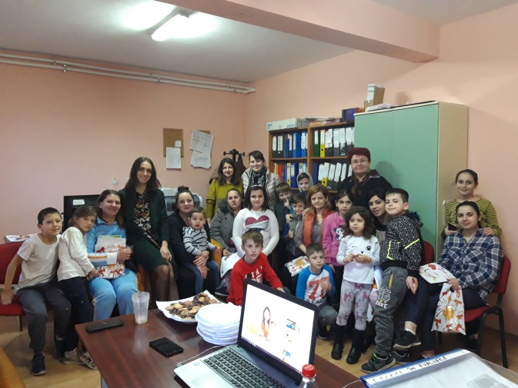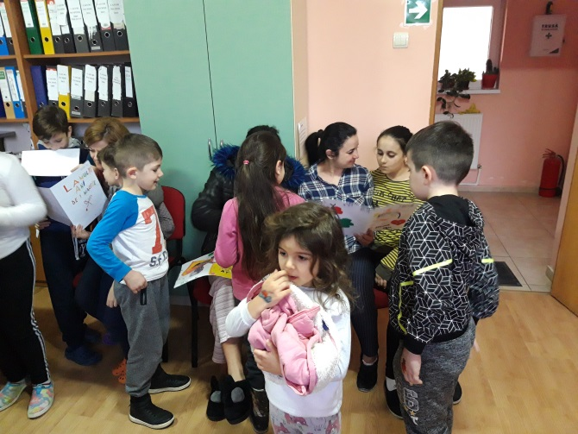
- Organizarea, la fiecare două luni, a evenimentului „Clubul sărbătoriților!”, pentru sărbătorirea beneficiarilor – mame și copii – care, pe parcursul ultimelor 2 luni, și-au aniversat ziua de naștere. Pentru eveniment s-au cumpărat bannere cu „La mulți ani!”, baloane, vuvuzele, dulciuri și sucuri, iar sărbătoriții au primit un mini tort cu lumânări, coifuri, confetti, etc.
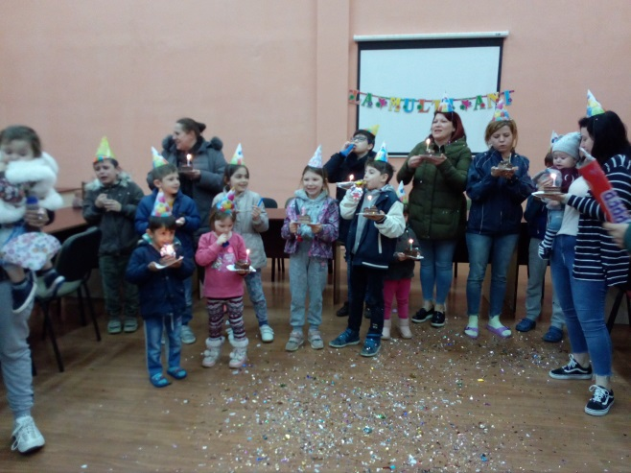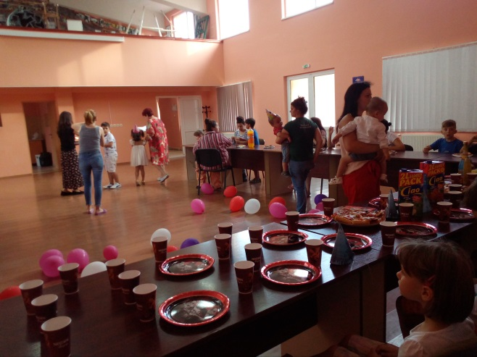
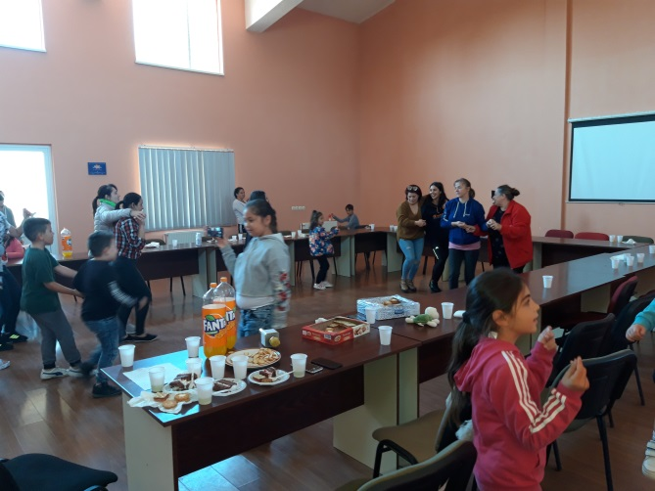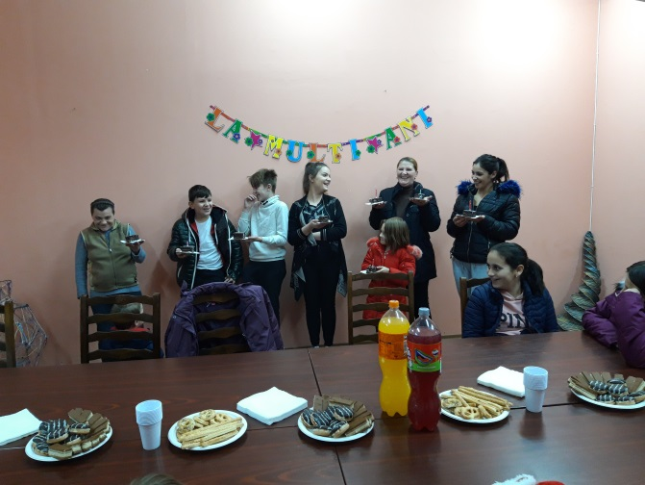
- Organizarea și desfășurarea a două activități specifice sărbătorilor pascale împreună cu copiii din centru, intitulate ”Coșulețele iepurașului de Paște” și “Vânătoarea de ouă”. În cadrul acestor activități copiii, sub îndrumarea personalului centrului și al studenților aflați în practică, au realizat coșulețe pe care le-au folosit la vânarea ouălor de ciocolată.
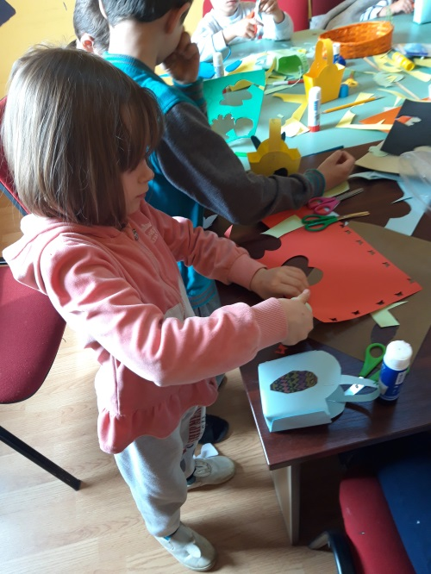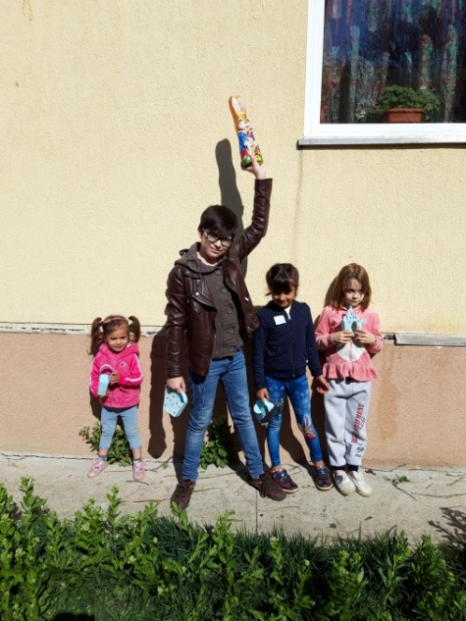
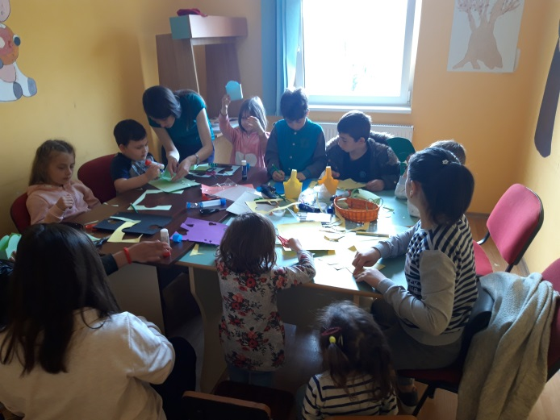
- Organizarea evenimentului „Daruri de Paște”. Cu ocazia zilelor pascale, familiilor monoparentale din Centrul Rezidențial le-au fost oferite (de către preotul Sebastian și colectivul Clinicii Stomatologice și de Ortodonție pentru copii din Boltă, condus de dna prof.dr. Zetu), cadouri constând în alimente, dulciuri, produse de igienă personală și obiecte de îmbrăcăminte.
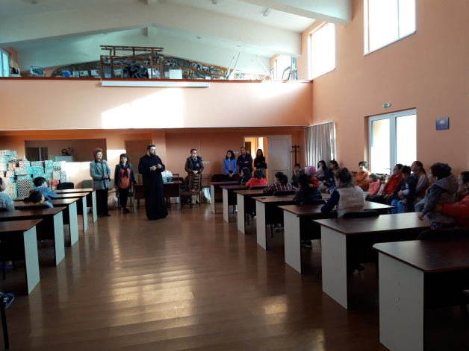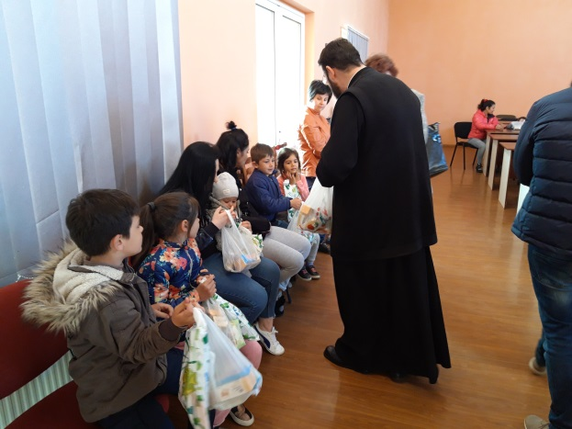
- Încheierea unui Acord de parteneriat cu Societatea Națională de Crucea Roșie – Filiala Iași și asigurarea cadrului necesar prezentării, de către voluntarii societății, a unui curs de prim ajutor pentru mamele și copiii din Centru Rezidențial.
- Asigurarea cadrului necesar desfășurării, în bune condiții, a vizitei Ambasadorului Franței în România – doamna Michele Ramis, a Domnului Mihai Chirica - Primarul Municipiului Iași, a Alteței Sale Regale Prințesa Maria și a altor persoane pubice, la Centrul Rezidențial (27 septembrie).
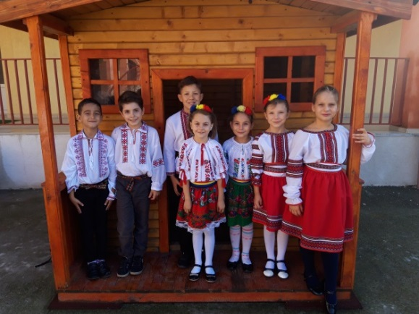
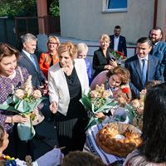
- Inițierea unui grup de suport pentru mamele singure în cadrul căruia sunt abordate teme de interes comun, pentru facilitarea învățării din experiențele celorlalte participante.
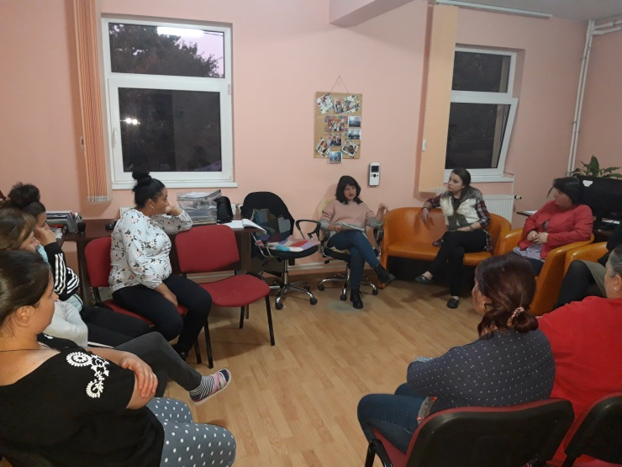

- Asigurarea cadrului necesar desfășurării, de către voluntarii Asociației IMPACT Asachi, de activități distractive cu copii din Centrul Rezidențial.

- Organizarea și desfășurarea evenimentului Parada costumelor de Halloween, cu participarea beneficiarilor centrului, mame și copii.
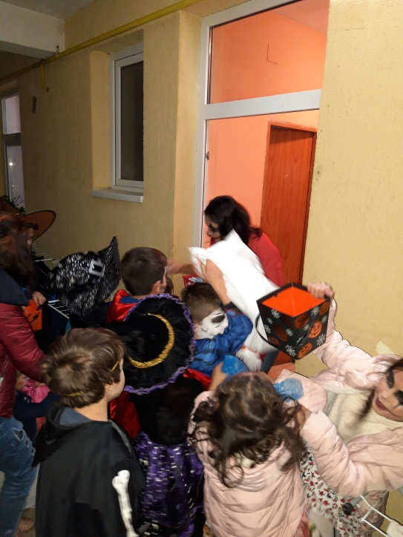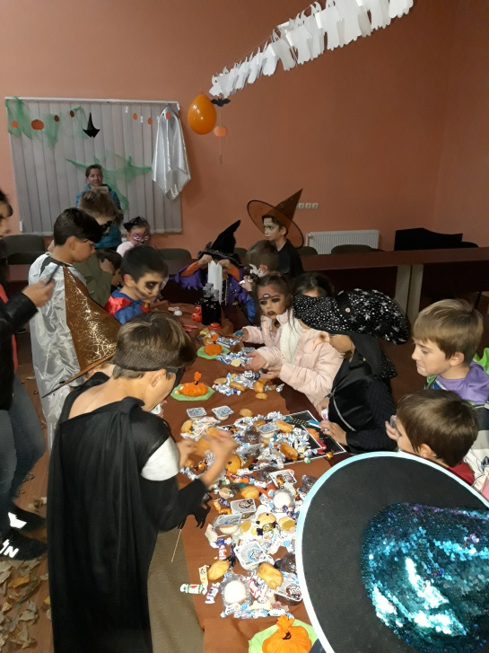

- Asigurarea cadrului necesar desfășurării evenimentului „Daruri de la Moș Nicolae”, în care reprezentanți ai Fundației „Harmony and Hope” au colindat și au oferit cadouri copiilor din centru.
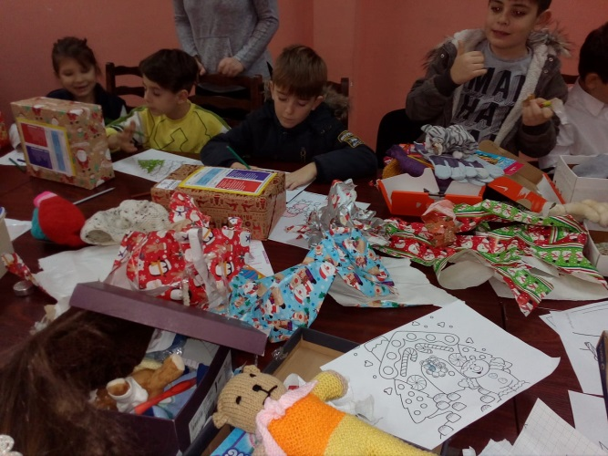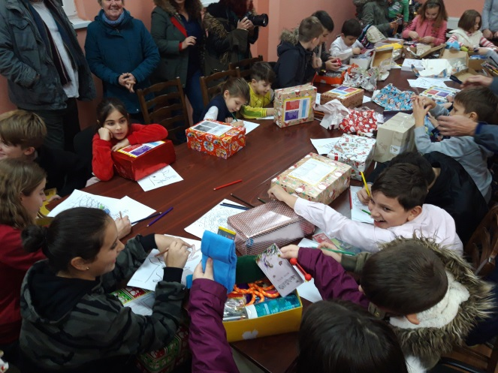
- Organizarea evenimentului „Vine, vine Moș Crăciun”, în care colectivul Clinicii Stomatologice și de Ortodonție pentru copii din Boltă, condus de dna prof. dr. Zetu, au colindat și au oferit cadouri copiilor din centru.
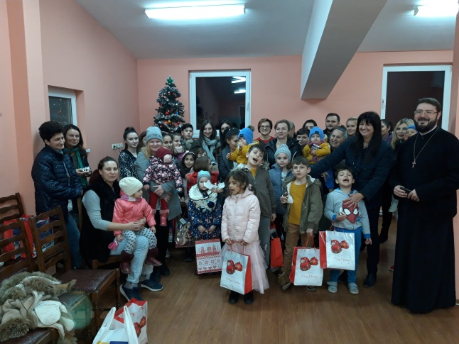
- Pregătirea recitalului de colinde susținut de către copiii din centru, în cadrul serbării de Crăciun a Fundației Hecuba. La finalul serbării, copiii au primit cadouri și au participat la o petrecere organizată de personalul centrului la restaurant.
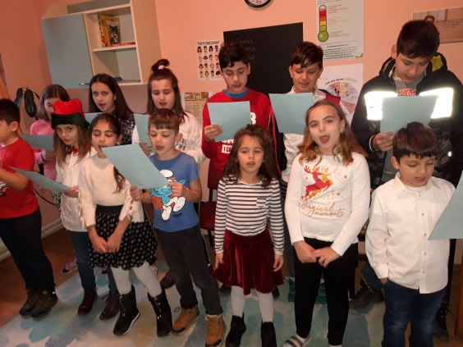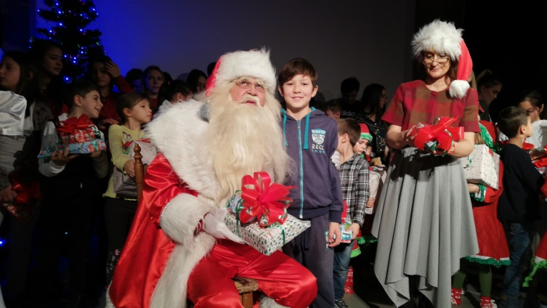
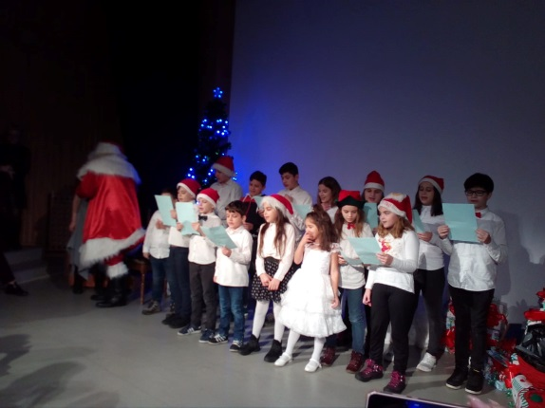
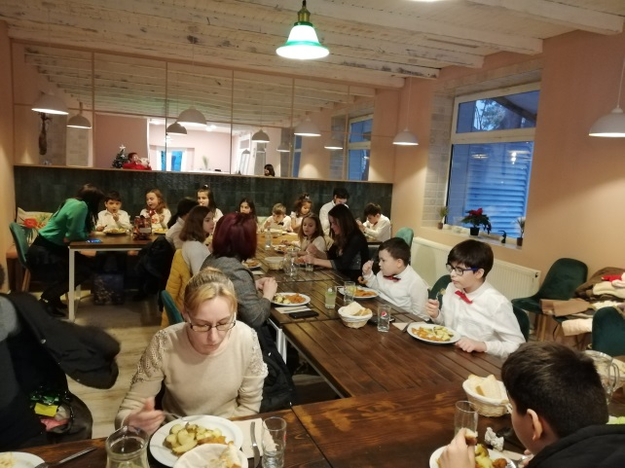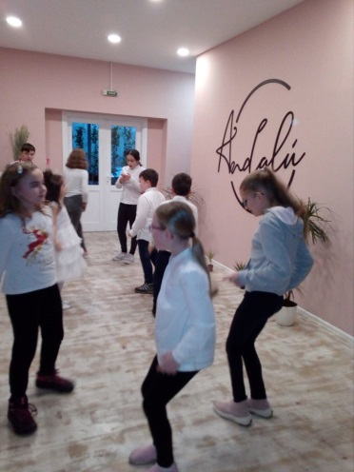

9. Dezvoltarea reţelei de practicanţi
- 3 studenți din cadrul Facultăţii de Asistenţă Socială au fost îndrumați în vederea realizării stagiului de practică.

III. Colaborări şi parteneriate cu diferite instituţii pentru asigurarea unei intervenţii eficiente pentru soluţionarea cazurilor
- Direcţia de Asistenţă Socială Iaşi;
- Direcţia Generală de Asistenţă Socială şi Protecţia Copilului Iaşi;
- Fundaţia Solidaritate şi Speranţă Iaşi;
- Liceul Teoretic “V. Alecsandri” Iaşi;
- Şcoala Gimnazială Specială “Constantin Păunescu“;
- Şcoala Gimnazială Dimitrie A. Sturza, Iaşi;
- Inspectoratul Şcolar General din Iaşi;
- Centrul Diacezan Caritas Iaşi;
- Centrul de Servicii Sociale Maternus Iaşi;
- Societatea Națională de Crucea Roșie România, Filiala Iași;
- Fundaţia Nădejdea Familiei Iaşi;
- Asociaţia „Glasul Vieții” Iaşi;
- Asociaţia IMPACT Asachi, Iaşi;
- Spitalul pentru Copii Sfânta Maria, Iaşi;
- Colegiul Agricol şi de Industrie Alimentară „Vasile Adamachi” Iaşi, în vederea realizării unor activităţi instructiv-educative prin derularea proiectului „Desenăm, pictăm, ne distrăm”.

